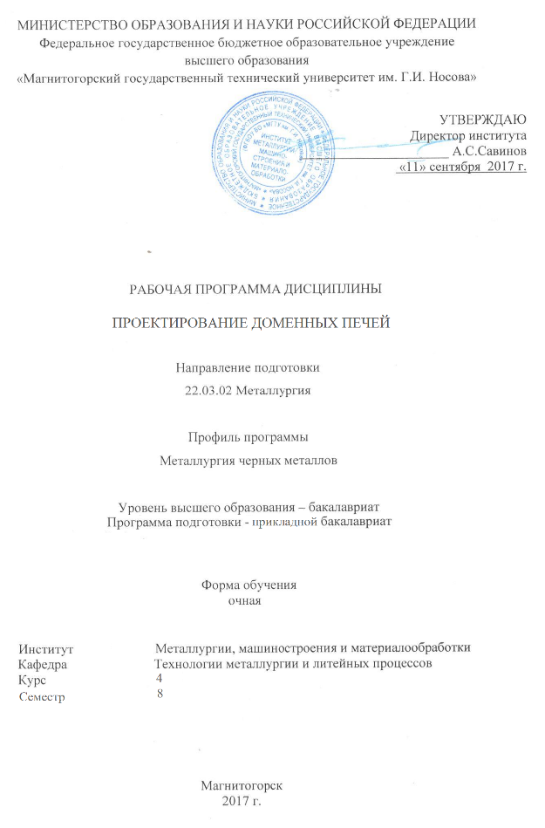

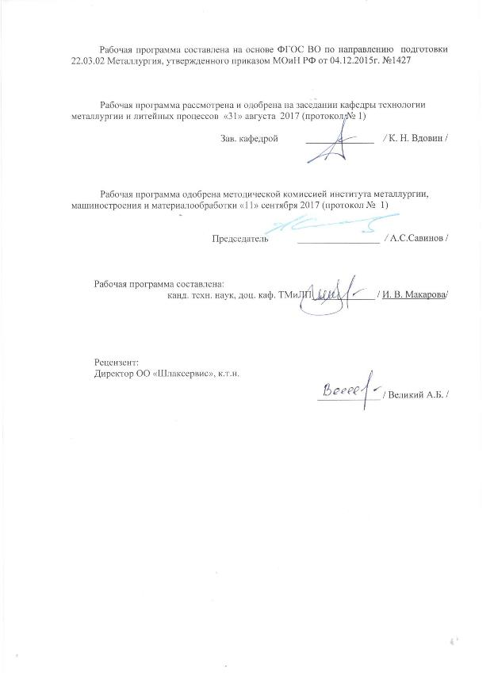

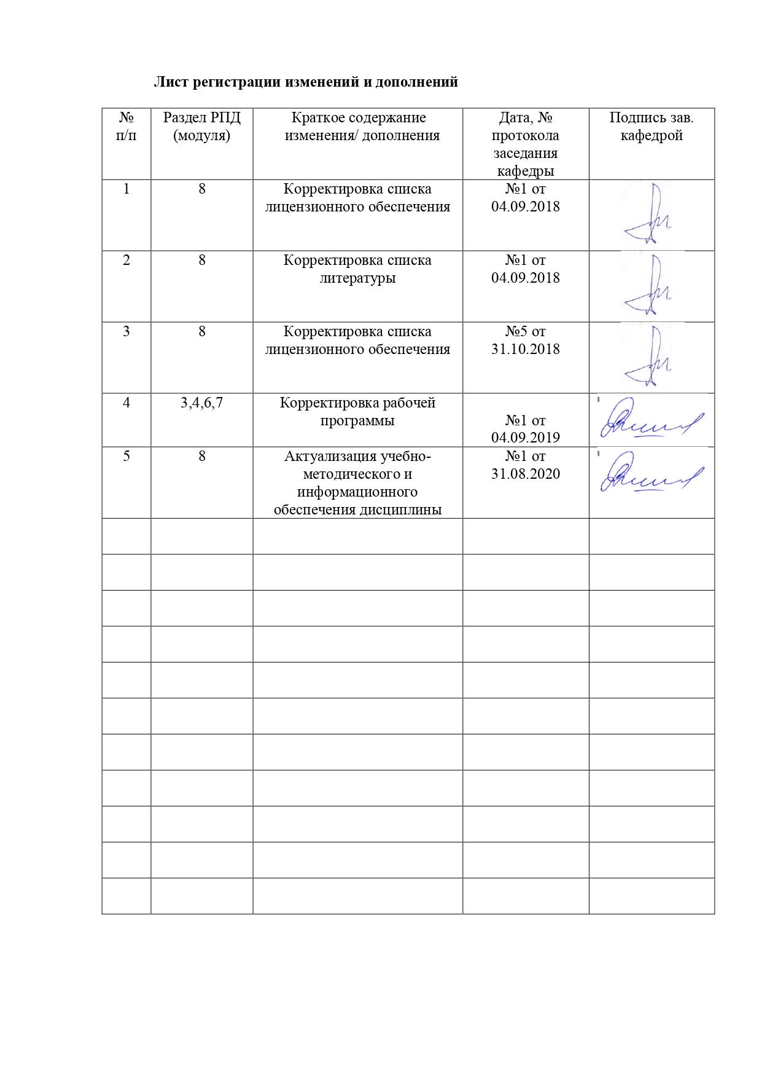

1.Цели освоения дисциплины

Цель освоения дисциплины «Проектирование доменных печей» является формирование у студентов представлений об основных принципах проектирования предприятий, зданий и сооружений, общем устройстве доменной печи, о методах выполнения конструкторских расчетов.

**2 Место дисциплины (модуля) в структуре образовательной программы   
подготовки бакалавра**

Дисциплина «Проектирование доменных печей**»** входит в вариативную часть блока 1 образовательной программы.

Дисциплина «Проектирование доменных печей» входит в дисциплины по выбору образовательной программы.

Успешное усвоение материала предполагает знание студентами основных положений следующих дисциплин:

* Математика;
* История металлургии / История техники;
* Основы металлургического производства;
* Начертательная геометрия и инженерная графика;
* Теория, технология и автоматизация доменного процесса

Знания (умения, владения), полученные при изучении данной дисциплины будут необходимы при прохождении итоговой государственной аттестации и при подготовке и защите выпускной квалификационной работы.

**3. Компетенции обучающегося, формируемые в результате освоения дисциплины и планируемые результаты обучения**

В результате освоения дисциплины «Проектирование доменных печей» обучающийся должен обладать следующими компетенциями:

| Структурный  элемент  компетенции | Планируемые результаты обучения |
| --- | --- |
| **ПК-3 -** **готовностью использовать физико-математический аппарат для решения задач, возникающих в ходе профессиональной деятельности** | |
| Знать | * элементы начертательной геометрии и компьютерной графики, программные средства компьютерной графики   основные методы расчётов основных конструкционных узлов;  основные методы исследований, используемых в проектировании доменных печей |
| Уметь | * выполнять производственные и технологические расчеты * работать с современными программными средствами расчета различных конструкций |
| Владеть | * навыками работы с современными программными средствами подготовки конструкторской документации, * -начальными навыками компьютерной графики |
| **ПК-11 - готовностью выявлять объекты для улучшения в технике и технологии** | |
| Знать | * устройство доменной печи и ее технические характеристики; * основные соотношения размеров отдельных частей профиля доменной печи; * основные соотношения размеров отдельных частей профиля доменной печи, принципы и параметры, влияющие на ТЭП металлургических процессов |
| Уметь | * формулировать ограничения и пределов управляемости отдельных технических компонентов; * выявлять достоинства и недостатки в конструкции * распознавать эффективное решение от неэффективного; |
| Владеть | * методами повышения стойкости элементов конструкции; * навыками и методиками обобщения результатов решения, экспериментальной деятельности; * способами оценивания значимости и практической пригодности полученных результатов |
| **ПК-12 - способностью осуществлять выбор материалов для изделий различного назначения с учетом эксплуатационных требований и охраны окружающей среды** | |
| Знать | * требования стандартов и технических условий при проектировании; * основные принципы подбора огнеупорных изделий и материалов для выполнения огнеупорной кладки в различных зонах рабочего пространства. |
| Уметь | * идентифицировать на основании маркировки конструкционные и эксплуатационные материалы и определять возможные области их применения |
| Владеть | * навыками поиска информации и определения физических и физико-механических свойств материалов, используемых в различных конструкциях доменной печи; |

4 Структура и содержание дисциплины

Общая трудоемкость дисциплины составляет 5 зачетных единицы, 180 акад. часов, в том числе:

* контактная работа – 105,05 акад. часов:
  + аудиторная – 99 акад. часов;
  + внеаудиторная – 6,05 акад. часов
* самостоятельная работа – 39,25 акад. часов;
* в формате практической подготовки – 10 акад. часов;
* подготовка к экзамену – 35,7 акад. часа;
* курсовой проект.

|  |  |  |  |  |  |  |  |  |
| --- | --- | --- | --- | --- | --- | --- | --- | --- |
| Раздел /тема  дисциплины | Семестр | Аудиторная  контактная работа  (в акад. часах) | | | Самостоятельная работа (в акад. часах) | Вид самостоятельной работы | Формы текущего контроля успеваемости и промежуточной аттестации | Код и структурный элемент компетенции |
| лекции | лаборат. занятия | практич. занятия |
| 1 Проектирование агрегатов |  |  |  |  |  |  |  |  |
| 1.1 Понятие проекта, проектная документация | 8 | 1 | - | - | 1 | Проработка лекционного материала | Устный опрос | ПК-3 – зув;  ПК-11 – зув;  ПК-12 - зув |
| 1.2 Принципы проектирования | 8 | 1 | - | - | 1 | Проработка лекционного материала | Устный опрос | ПК-3 – зув;  ПК-11 – зув;  ПК-12 - зув |
| **Итого по разделу** |  | **2** | **-** | **-** | **2** |  |  |  |
| 2 Профиль доменной печи |  |  |  |  |  |  |  |  |
| 2.1 Понятие профиля доменной печи, изменения размеров и очертаний профиля в процессе эволюции доменного процесса | 8 | 2 | - | 2 | 2 | Поиск дополнительной информации по теме лекционного занятия | Устный опрос | ПК-3 – зув;  ПК-11 – зув;  ПК-12 - зув |
| 2.2 Функции элементов профиля доменной печи | 8 | 2 | - | 2 | 2 | Проработка лекционного материала | Устный опрос | ПК-3 – зув;  ПК-11 – зув;  ПК-12 - зув |
| 2.3 Рациональные размеры и очертания элементов профиля доменной печи | 8 | 4 | - | 6/2 | 2 | Поиск дополнительной информации по теме лекционного занятия  Выполнение курсового проекта | Устный опрос  Отчет о выполнении курсового проекта | ПК-3 – зув;  ПК-11 – зув;  ПК-12 - зув |
| 2.4 Размеры и очертания профилей доменных печей России и мира | 8 | 2 | - | 4/2 | 3 | Поиск дополнительной информации по теме лекционного занятия  Выполнение практической работы №1 | Устный опрос  Отчет о выполнении практической работы №1 | ПК-3 – зув;  ПК-11 – зув;  ПК-12 - зув |
| 2.5 Влияние размеров и очертания профиля на работу доменных печей | 8 | 2 | - | 2 | 3 | Поиск дополнительной информации по теме лекционного занятия.  Выполнение курсового проекта | Устный опрос  Отчет о выполнении курсового проекта | ПК-3 – зув;  ПК-11 – зув;  ПК-12 - зув |
| **Итого по разделу** |  | **12** | **-** | **16/4** | **12** |  |  |  |
| 3 Огнеупорная кладка доменной печи |  |  |  |  |  |  |  |  |
| 3.1 Разрушающие факторы, действующие на футеровку доменной печи. Виды огнеупоров, использующихся при выкладке футеровки доменной печи, общие требования к огнеупорным материалам | 8 | 4 | - | - | 2 | Поиск дополнительной информации по теме лекционного занятия | Устный опрос | ПК-3 – зув;  ПК-11 – зув;  ПК-12 - зув |
| 3.2 Лещадь доменной печи. Особенности службы футеровки лещади, кампания печи, виды огнеупорных материалов для выкладки лещади. Разгар лещади. Особенности выкладки огнеупорной футеровки лещади. Толщина шва. Современные мировые тенденции по выкладке лещади. Способы повышения стойкости лещади. | 8 | 5 | - | 8/6 | 3 | Поиск дополнительной информации по теме лекционного занятия.  Выполнение курсового проекта  Выполнение практической работы №2 | Устный опрос  Отчет о выполнении курсового проекта  Отчет о выполнении практической работы №2 | ПК-3 – зув;  ПК-11 – зув;  ПК-12 – зув |
| 3.3 Зумпф. Назначение, особенности службы, глубина зумпфа. Особенности выкладки огнеупорной футеровки зумпфа. | 8 | 2 |  | 4/2 | 2 | Поиск дополнительной информации по теме лекционного занятия. | Устный опрос | ПК-3 – зув;  ПК-11 – зув;  ПК-12 - зув |
| 3.3 Горн. Особенности службы футеровки горна. Виды огнеупорных материалов для выкладки футеровки горна. Изменение толщины футеровки горна по высоте его. Особенности выкладки огнеупорной футеровки горна. | 8 | 4 |  | 4/2 | 2 | Проработка лекционного материала.  Выполнение практической работы №3  Выполнение курсового проекта | Устный опрос  Отчет о выполнении практической работы №3 | ПК-3 – зув;  ПК-11 – зув;  ПК-12 - зув |
| 3.4 Заплечики. Особенности службы футеровки заплечиков. Виды огнеупорных материалов для выкладки футеровки заплечиков. Толщина футеровки заплечиков. | 8 | 2 |  | 2/2 | 2 | Проработка лекционного материала.  Выполнение курсового проекта | Устный опрос  Отчет о выполнении курсового проекта | ПК-3 – зув;  ПК-11 – зув;  ПК-12 - зув |
| 3.5 Особенности службы футеровки распара. Виды огнеупорных материалов для выкладки футеровки распара. Толщина футеровки распара. | 8 | 2 |  | 4/2 | 2 | Проработка лекционного материала.  Выполнение практической работы №3  Выполнение курсового проекта | Устный опрос  Отчет о выполнении практической работы №4  Отчет о выполнении курсового проекта | ПК-3 – зув;  ПК-11 – зув;  ПК-12 - зув |
| 3.6 Особенности службы футеровки шахты. Виды огнеупорных материалов для выкладки футеровки шахты. Толщина футеровки в охлаждаемой и неохлаждаемой частях шахты. | 8 | 2 |  | 4/2 | 2 | Проработка лекционного материала.  Выполнение курсового проекта | Устный опрос | ПК-3 – зув;  ПК-11 – зув;  ПК-12 - зув |
| 3.7 Особенности службы футеровки колошника. Колошниковая защита. | 8 | 2 |  | 4/2 | 2 | Проработка лекционного материала.  Выполнение практической работы №5.  Выполнение курсового проекта | Устный опрос  Отчет о выполнении практической работы №5  Отчет о выполнении курсового проекта | ПК-3 – зув;  ПК-11 – зув;  ПК-12 - зув |
| **Итого по разделу** | **8** | **23** | **-** | **30/18** | **17** |  |  |  |
| 4 Фундамент доменной печи |  |  |  |  | - |  |  |  |
| 4.1 Назначение, функции, конструкция, условия службы, разрушающие факторы, действующие на фундамент доменной печи | 8 | 1 | - | - | 1 | Поиск дополнительной информации по теме лекционного занятия | Устный опрос | ПК-3 – зув;  ПК-11 – зув;  ПК-12 - зув |
| 4.1 Влияние различных факторов на размеры фундамента | 8 | 1 | - | 2 | 1 | Выполнение курсового проекта | Отчет о выполнении курсового проекта | ПК-3 – зув;  ПК-11 – зув;  ПК-12 - зув |
| **Итого по разделу** |  | **2** | **-** | **2** | **2** |  |  |  |
| 5 Система охлаждения доменной печи |  |  |  |  |  |  |  |  |
| 5.1 Назначение системы охлаждения, виды охлаждающих реагентов, типы систем охлаждения доменных печей | 8 | 1 | - | - | 1 | Поиск дополнительной информации по теме лекционного занятия | Устный опрос | ПК-3 – зув;  ПК-11 – зув;  ПК-12 - зув |
| 5.2 Типы холодильников, используемые в различных зонах доменной печи. Зазоры при установке холодильников. | 8 | 1 | - | 2 | 1 | Поиск дополнительной информации по теме лекционного занятия  Выполнение курсового проекта | Устный опрос  Отчет о выполнении курсового проекта | ПК-3 – зув;  ПК-11 – зув;  ПК-12 - зув |
| **Итого по разделу** |  | **2** | **-** | **2** | **2** |  |  |  |
| 6 Арматура доменной печи |  |  |  |  |  |  |  |  |
| 6.1 Чугунная и шлаковая летки. Место расположения в огнеупорной футеровке горна. Количество леток. Огнеупорный материал для формирования чугунной летки. | 8 | 1 | - | 1 | 1 | Поиск дополнительной информации по теме лекционного занятия | Устный опрос | ПК-3 – зув;  ПК-11 – зув;  ПК-12 - зув |
| 6.2 Фурменный прибор. Место расположения фурменных по высоте горна. Количество фурменных приборов. | 8 | 1 | - | 1 | 1 | Поиск дополнительной информации по теме лекционного занятия | Устный опрос | ПК-3 – зув;  ПК-11 – зув;  ПК-12 - зув |
| **Итого по разделу** |  | **2** | **-** | **2** | **2** |  |  |  |
| 7. Металлические конструкции доменной печи |  |  |  |  |  |  |  |  |
| 7.1 Служба кожуха доменной печи, толщина кожуха по высоте доменной печи. | 8 | 1 | - | 2 | 1 | Поиск дополнительной информации по теме лекционного занятия | Устный опрос | ПК-3 – зув;  ПК-11 – зув;  ПК-12 - зув |
| 7.2 Купол ми колонны доменной печи. Назначение, служба. | 8 | 1 | - | - | 1,25 | Поиск дополнительной информации по теме лекционного занятия | Устный опрос | ПК-3 – зув;  ПК-11 – зув;  ПК-12 - зув |
| **Итого по разделу** |  | **2** | **-** | **2** | **2,25** |  |  |  |
| ***Итого по дисциплине*** |  | ***45*** | ***-*** | ***54/22*** | ***39,25*** |  | ***экзамен/ курсовой проект*** |  |

**5 Образовательные технологии**

Для реализации предусмотренных видов учебной работы в качестве образовательных технологий в преподавании дисциплины «Проектирование доменных печей» используются как традиционная и модульно-компетентностная технологии, так и технология проблемного и интерактивного обучения.

Лекции проходят как форме информационных лекций, так и в форме лекций-консультаций, где теоретический материал заранее выдается обучающимся для самостоятельного изучения, для подготовки вопросов лектору, таким образом, лекция проходит по типу вопросы-ответы-дискуссия. Иногда лекции проходят в виде проблемной лекции с освещением различных научных подходов к поставленной проблеме.

При проведении практических занятий необходимо целенаправленно переходить от репродуктивных методов обучения к частично-поисковым и исследовательским методам, развивая логическое мышление, умение аргументировать и отстаивать собственное понимание вопроса. С этой целью возможно использование как традиционной, так проблемной и интерактивной образовательных технологий.

На занятиях целесообразно использовать технологию коллективного взаимообучения, совмещая ее с технологией проблемного обучения. При этом необходимо повышать познавательную активность студентов, организуя самостоятельную работу как исследовательскую творческую деятельность.

Следует использовать комплекс инновационных методов активного обучения, включающий в себя:

- создание проблемных ситуаций с показательным решением проблемы преподавателем и без него;

- самостоятельную поисковую деятельность в решении проблем, направляемую преподавателем;

- самостоятельное решение проблем обучающимися под контролем преподавателя.

Реализация инновационных методов обучения возможна с использованием следующих приемов:

- раскрытие преподавателем причин и характера неудач, встречающихся при решении проблем;

- демонстрация разных подходов к решению конкретной проблемы;

- анализ полученных результатов и отыскание границ их применимости и др.

При проведении заключительного контроля необходимо выявить степень правильности, объема, глубины знаний, умений, навыков, полученных при изучении курса наряду с выявлением степени самостоятельности в применении полученных знаний.

К интерактивным методам, используемым при изучении дисциплины «Проектирование доменных печей», относятся: использование проблемных методов изложения материала с применением эвристических приемов (создание проблемных ситуаций и др.); а также создание электронных продуктов (презентаций).

# 6 Учебно-методическое обеспечение самостоятельной работы обучающихся

Вопросы для самопроверки представлены в виде практико-ориентированных заданий для выполнения расчетов по проектированию отдельных элементов профиля и огнеупорной кладки доменной печи, для оценки умения использования производственных и технологических данных. Также вопросы для самопроверки представлены теоретическими вопросами, требующие развёрнутого устного ответа, позволяющие проверить уровень усвоения знаний и освоения общих и профессиональных компетенций по дисциплине.

По дисциплине «Проектирование доменных печей» предусмотрена аудиторная и внеаудиторная самостоятельная работа обучающихся.

Аудиторная самостоятельная работа студентов предполагает решение практических работ.

**Примерные вопросы для устного опроса по изучаемым темам**

1. Назначение и устройство шахты доменной печи, определение её размеров.
2. Верхняя часть фундамента доменной печи: её форма, размеры, мероприятия по увеличению стойкости
3. Фурменный прибор: назначение, требования к нему, перспективы усовершенствования.
4. Профиль доменной печи: определение, основные зависимости, методы расчёта.
5. Горн доменной печи: назначение, зонирование объёмов, определение размеров.
6. Заплечики доменной печи: особенности конструкции, определение основных размеров.
7. Назначение и устройство шахты доменной печи, определение её размеров.
8. Колошник доменной печи
9. Распар доменной печи. Основные размеры. Технологическая роль.
10. Профиль доменной печи. Рациональные размеры и очертание отдельных элементов профиля
11. Шахта и распар. Назначение. Влияние различных факторов на размеры и очертания.
12. Профиль доменной печи. Технологическая роль каждого элемента профиля
13. Огнеупорная кладка заплечиков. Особенности.
14. Лещадь доменной печи: разновидности конструкций, диапазон их использования, применяемые огнеупорные изделия и материалы технологическая роль, особенности конструкции.
15. Огнеупорная футеровка доменной печи. Виды огнеупоров. Объяснить способы выкладки каждого элемента профиля
16. Огнеупорная кладка доменной печи: характеристика факторов, способствующих её сохранению.
17. Характеристика разрушающих факторов, действующих на огнеупорную кладку доменной печи.
18. Колошниковая защита: назначение, разновидности конструкций
19. Фундамент доменной печи: назначение, основные требования, особенности конструкции.
20. Описать технологию разгара футеровки по представленному рисунку

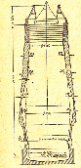

1. По представленному рисунку описать состояние футеровки доменной печи

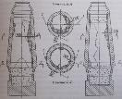

**Практическая работа №1 «Профиль доменных печей»**

1. По представленным рисункам очертания и размеров профилей доменных печей определить наиболее рациональный.
2. По представленному рисунку описать развитие профиля доменной печи. Описать достоинства и недостатки представленных профилей

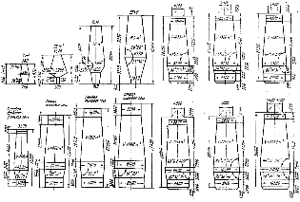

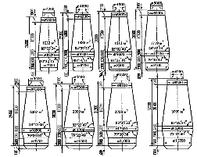

 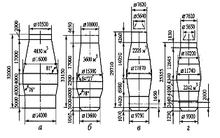

**Практическая работа №2 «Выполнение огнеупорной кладки лещади»**

1. Описать представленный способ выкладки лещади. Дать расшифровку позиций

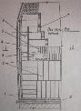

1. Описать представленный способ выкладки лещади. Дать расшифровку позиций

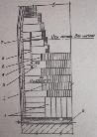

1. Описать технологию разгара футеровки лещади по представленному рисунку



1. Описать технологию разгара футеровки лещади по представленному рисунку

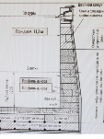

1. Описать представленный способ выкладки лещади. Дать расшифровку позиций

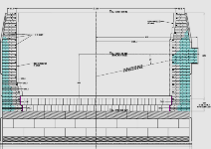

1. Описать представленный способ выкладки лещади. Дать расшифровку позиций

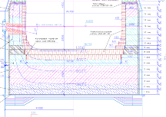

**Практическая работа №3 «Огнеупорная футеровка горна»**

Описать способ выкладки футеровки горна

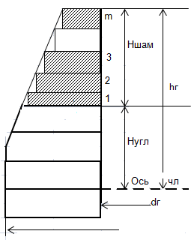

**Практическая работа №4 «Огнеупорная футеровка заплечиков и распара»**

Сравнить варианты выкладки футеровки

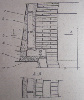 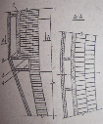

**Практическая работа №5 «Футеровка колошника»**

Описать представленный элемент футеровки. Объяснить различия

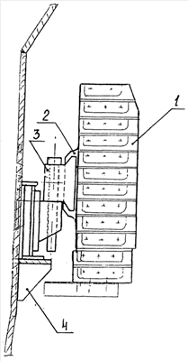 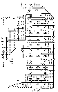

**Курсовой проект** выполняется обучающимся самостоятельно под руководством преподавателя. При выполнении курсового проекта обучающийся должен показать свое умение работать с нормативным материалом и другими литературными источниками, а также возможность систематизировать и анализировать фактический материал и самостоятельно творчески его осмысливать.

В начале изучения дисциплины преподаватель объясняет обучающимся тему курсового проекта. Тематика курсового проекта по дисциплине «Проектирование доменных печей» представляет собой выполнение расчета профиля и огнеупорной кладки для доменной печи с известным диаметром горна и сырьевыми условиями работа печи. Причем, для эталона обучающемуся предлагаются показатели работы доменной печи ПАО «ММК» в период работы с наилучшими ТЭП. Каждый обучающийся имеет в качестве эталона различные доменные печи ПАО «ММК», а диаметры горна проектируемой доменной печи у обучающихся не совпадают.

После выбора темы преподаватель формулирует задание по курсовому проекту и рекомендует перечень литературы для его выполнения.

В процессе написания курсового проекта обучающийся должен разобраться в теоретических вопросах избранной темы, самостоятельно проанализировать практический материал, разобрать и обосновать практические предложения, сделать расчет профиля и огнеупорной футеровки, выполнить чертеж вертикального разреза спроектированной доменной печи на миллиметровке (ватмане) формата А1 или в программе графических редакторов на компьютере. Пример задания на курсовое проектирование представлено в приложении 1.

# 7 Оценочные средства для проведения промежуточной аттестации

**а) Планируемые результаты обучения и оценочные средства для проведения промежуточной аттестации:**

| Структурный элемент  компетенции | Планируемые результаты обучения | Оценочные средства | |
| --- | --- | --- | --- |
| ПК-3 - готовностью использовать физико-математический аппарат для решения задач, возникающих в ходе профессиональной деятельности | | | |
| Знать | * элементы начертательной геометрии и компьютерной графики, программные средства компьютерной графики   основные методы расчётов основных конструкционных узлов;  основные методы исследований, используемых в проектировании доменных печей | Перечень теоретических вопросов к экзамену:  1. Принципы проектирования. 2. Проектная документация 3. Принцип выполнения в графическом редакторе разреза футеровки лещади 4. Воздушное охлаждение лещади: назначение, конструктивное исполнение 5. Описать методику расчета количества огнеупорных изделий в лещади. 6. Описать методы исследования при проектировании доменных печей | |
| Уметь | * выполнять производственные и технологические расчеты * работать с современными программными средствами расчета различных конструкций | Примерные практические задания для экзамена:   1. Рассчитать количество прямых и клиновых изделий нормальной длины в кольце шамотной кладки с внутренним диаметром 8,5 м. 2. Выполнить эскиз и рассчитать количество вертикальных и длину горизонтальных графитированных блоков в лещади с dф=12,8 м. 3. Рассчитать количество муллитовых изделий и длину периферийных углеродистых блоков в нечётном ряду комбинированной лещади с dф=12,8 м 4. Рассчитать размеры замкового блока в углеродистой кладке стен горна г=10м. 5. Выполнить эскиз толстостенного распара диаметром 11,3 м и рассчитать количество прямых и клиновых изделий нормальной длины во внутреннем кольце. | |
| Владеть | * навыками работы с современными программными средствами подготовки конструкторской документации, * -начальными навыками компьютерной графики | Примерные практические задания для экзамена:   1. Выполнить эскиз двухкольцевой углеродистой кладки в районе зумпфа и рассчитать количество углеродистых блоков в наружном кольце если dф = 12,3 м. 2. Выполнить эскиз неохлаждаемой части высотой 4 м толстостенной шахты и рассчитать количество прямых полуторных шамотных изделий во внутреннем кольце кладки, расположенном в середине данного участка, если наружный диаметр верхнего кольца равен 7,4 м, а нижнего – 7,8 м. | |
| ПК-11 - готовностью выявлять объекты для улучшения в технике и технологии | | |
| Знать | * устройство доменной печи и ее технические характеристики; * основные соотношения размеров отдельных частей профиля доменной печи; * основные соотношения размеров отдельных частей профиля доменной печи, принципы и параметры, влияющие на ТЭП металлургических процессов | Примерные теоретические вопросы для экзамена   1. Назначение и устройство шахты доменной печи, определение её размеров. 2. Верхняя часть фундамента доменной печи: её форма, размеры, мероприятия по увеличению стойкости 3. Фурменный прибор: назначение, требования к нему, перспективы усовершенствования. 4. Профиль доменной печи: определение, основные зависимости, методы расчёта. 5. Горн доменной печи: назначение, зонирование объёмов, определение размеров. 6. Заплечики доменной печи: особенности конструкции, определение основных размеров. | |
| Уметь | * формулировать ограничения и пределов управляемости отдельных технических компонентов; * выявлять достоинства и недостатки в конструкции * распознавать эффективное решение от неэффективного; | Примерные практические задания для экзамена:  1. Выявить достоинства и недостатки представленных профилей | |
| Владеть | * методами повышения стойкости элементов конструкции; * навыками и методиками обобщения результатов решения, экспериментальной деятельности; * способами оценивания значимости и практической пригодности полученных результатов | Примерные практические задания для экзамена:  1. Описать технологию разгара футеровки по представленному рисунку | |
| ПК-12 - способностью осуществлять выбор материалов для изделий различного назначения с учетом эксплуатационных требований и охраны окружающей среды | | | |
| Знать | * требования стандартов и технических условий при проектировании; * основные принципы подбора огнеупорных изделий и материалов для выполнения огнеупорной кладки в различных зонах рабочего пространства. | Примерные теоретические вопросы для экзамена   1. Зазоры и швы в огнеупорной кладке доменной печи: назначение, определение размеров, материалы для их заполнения 2. Кожух доменной печи, разновидности конструктивного исполнения, материалы для изготовления 3. Футеровка горна: виды применяемых огнеупоров и требования к ним | |
| Уметь | * идентифицировать на основании маркировки конструкционные и эксплуатационные материалы и определять возможные области их применения | Примерные практические задания для экзамена:  1. Описать представленный способ выкладки лещади. Дать расшифровку позиций. Обозначить использованные материалы. | |
| Владеть | * навыками поиска информации и определения физических и физико-механических свойств материалов, используемых в различных конструкциях доменной печи; | 1. Описать представленный способ выкладки лещади. Объяснить свойства материалов, используемых при выкладке лещади.  IMG_5275.JPG | |

**б) Порядок проведения промежуточной аттестации, показатели и критерии оценивания:**

Промежуточная аттестация по дисциплине «Проектирование доменных печей» включает теоретические вопросы, позволяющие оценить уровень усвоения обучающимися знаний, и практические задания, выявляющие степень сформированности умений и владений, проводится в форме экзамена и в форме выполнения и защиты курсового проекта.

Экзамен по данной дисциплине проводится в устной форме. Вопросы для экзамена берутся из перечня вопросов для практических работ и для подготовки к устному опросу.

**Показатели и критерии оценивания экзамена:**

– на оценку **«отлично»** (5 баллов) – обучающийся демонстрирует высокий уровень сформированности компетенций, всестороннее, систематическое и глубокое знание учебного материала, свободно выполняет практические задания, свободно оперирует знаниями, умениями, применяет их в ситуациях повышенной сложности.

– на оценку **«хорошо»** (4 балла) – обучающийся демонстрирует средний уровень сформированности компетенций: основные знания, умения освоены, но допускаются незначительные ошибки, неточности, затруднения при аналитических операциях, переносе знаний и умений на новые, нестандартные ситуации.

– на оценку **«удовлетворительно»** (3 балла) – обучающийся демонстрирует пороговый уровень сформированности компетенций: в ходе контрольных мероприятий допускаются ошибки, проявляется отсутствие отдельных знаний, умений, навыков, обучающийся испытывает значительные затруднения при оперировании знаниями и умениями при их переносе на новые ситуации.

– на оценку **«неудовлетворительно»** (2 балла) – обучающийся демонстрирует знания не более 20% теоретического материала, допускает существенные ошибки, не может показать интеллектуальные навыки решения простых задач.

– на оценку **«неудовлетворительно»** (1 балл) – обучающийся не может показать знания на уровне воспроизведения и объяснения информации, не может показать интеллектуальные навыки решения простых задач.

**Курсовой проект** выполняется под руководством преподавателя, в процессе его написания обучающийся развивает навыки к научной работе, закрепляя и одновременно расширяя знания, полученные при изучении курса «Проектирование доменных печей». При выполнении курсового проекта обучающийся должен показать свое умение работать с нормативным материалом и другими литературными источниками, а также возможность систематизировать и анализировать фактический материал и самостоятельно творчески его осмысливать.

В процессе написания курсового проекта обучающийся должен разобраться в теоретических вопросах избранной темы, самостоятельно проанализировать практический материал, разобрать и обосновать практические предложения.

**Показатели и критерии оценивания курсового проекта:**

– на оценку **«отлично»** (5 баллов) – проект выполнен в соответствии с заданием, обучающийся показывает высокий уровень знаний не только на уровне воспроизведения и объяснения информации, но и интеллектуальные навыки решения проблем и задач, нахождения уникальных ответов к проблемам, оценки и вынесения критических суждений;

– на оценку **«хорошо»** (4 балла) – проект выполнен в соответствии с заданием, обучающийся показывает знания не только на уровне воспроизведения и объяснения информации, но и интеллектуальные навыки решения проблем и задач, нахождения уникальных ответов к проблемам;

– на оценку **«удовлетворительно»** (3 балла) – проект выполнен в соответствии с заданием, обучающийся показывает знания на уровне воспроизведения и объяснения информации, интеллектуальные навыки решения простых задач;

– на оценку **«неудовлетворительно»** (2 балла) – задание преподавателя выполнено частично, в процессе защиты проекта обучающийся допускает существенные ошибки, не может показать интеллектуальные навыки решения поставленной задачи.

– на оценку **«неудовлетворительно»** (1 балл) – задание преподавателя выполнено частично, обучающийся не может воспроизвести и объяснить содержание, не может показать интеллектуальные навыки решения поставленной задачи.

**8 Учебно-методическое и информационное обеспечение дисциплины**

а) Основная **литература:**

1. Проектирование оборудования цехов агломерационного и доменного производства: учебное пособие / М.В. Андросенко, О.А. Филатова, В.И. Кадошников, Е.В. Куликова; МГТУ. - Магнитогорск: МГТУ, 2016. - 1 электрон. опт. диск (CD-ROM). - Загл. с титул. экрана. - URL: <https://magtu.informsystema.ru/uploader/fileUpload?name=2568.pdf&show=dcatalogues/1/1130370/2568.pdf&view=true>

3. Шур, И.А. Машины и агрегаты металлургического производства: Механическое оборудование для подготовки шихтовых материалов к плавке : учебное пособие / И.А. Шур, Н.А. Чиченев, С.М. Горбатюк. — Москва : МИСИС, 2009. — 104 с. — ISBN 978-5-87623-271-7. — Текст : электронный // Лань : электронно-библиотечная система. — URL: <https://e.lanbook.com/book/116904>

**б) Дополнительная литература:**

1. Лузгин В.П., Семин А.Е., Комолова О.А.Теория и технология металлургии стали: Учебное пособие.: Издательство "МИСИС", 2010, 72 с. - Режим доступа: <https://e.lanbook.com/book/2062#book_name>

2. Григорян, В.А. Физико-химические расчеты электросталеплавильных процессов : учебное пособие / В.А. Григорян, А.Я. Стомахин, Ю.И. Уточкин. — 2-е изд., перераб. и доп. — Москва : МИСИС, 2007. — 318 с. — Текст : электронный // Лань : электронно-библиотечная система. — URL: <https://e.lanbook.com/book/116968>

2. Зиганшин, М.Г. Проектирование аппаратов пылегазоочистки : учебное пособие / М.Г. Зиганшин, А.А. Колесник, А.М. Зиганшин. — 2-е изд., перераб. и доп. — Санкт-Петербург : Лань, 2014. — 544 с. — ISBN 978-5-8114-1681-3. — Текст : электронный //Электронно-библиотечная система «Лань» : [сайт]. — URL: <https://e.lanbook.com/book/53696>.

**в) Методические указания:**

Дружков ВГ, Макарова И.В. Определение вертикального давления сыпучих материалов в присутствии газового потока. Методические указания по выполнению лабораторной работы по дисциплинам «Основы металлургического производства», «Теория, технология и автоматизация доменного процесса», «Металлургические технологии. Ч.1», «Теория процессов производства чугуна», «Новые процессы в металлургии» для студентов направлений 22.03.02. – Магнитогорск: МГТУ, 2016.-15 с.

**г) Программное обеспечение** и **Интернет-ресурсы:**

Программное обеспечение

|  |  |  |
| --- | --- | --- |
| Наименование ПО | № договора | Срок действия лицензии |
| MS Windows 7 | Д-1227 от 08.10.2018  Д-757-17 от 27.06.2017 | 11.10.2021  27.07.2018 |
| MS Office 2007 | № 135 от 17.09.2007 | бессрочно |
| FAR Manager | свободно распространяемое ПО | бессрочно |
| 7Zip | свободно распространяемое | бессрочно |

Интернет-ресурсы

– Национальная информационно-аналитическая система – Российский индекс научного цитирования (РИНЦ). – URL: <https://elibrary.ru/project_risc.asp>.

– Поисковая система Академия Google (Google Scholar) – URL: <https://scholar.google.ru/>.

– Информационная система – Единое окно доступа к информационным системам – URL: [http:window.edu.ru/](http://education.polpred.com/).

– Федеральное государственное бюджетное учреждение «Федеральный институт промышленной собственности». – Режим доступа: <https://www1.fips.ru/>

9 Материально-техническое обеспечение дисциплины

# *Материально-техническое обеспечение дисциплины включает:*

|  |  |
| --- | --- |
| Тип и название аудитории | Оснащение аудитории |
| Учебная аудитория для проведения занятий лекционного типа | Технические средства обучения, служащие для представления учебной информации большой аудитории: мультимедийные средства хранения, передачи и представления учебной информации. Специализированная мебель |
| Учебная аудитория для проведения практических занятий | Технические средства обучения, служащие для представления учебной информации большой аудитории: мультимедийные средства хранения, передачи и представления учебной информации. Специализированная мебель |
| Учебная аудитория для выполнения курсовых проектов (работ) | Компьютерная техника с пакетом MS Office, с подключением к сети «Интернет» и с доступом в электронную информационно-образовательную среду университета.  Специализированная мебель |
| Учебная аудитория для групповых и индивидуальных консультаций, текущего контроля и промежуточной аттестации | Компьютерная техника с пакетом MS Office, с подключением к сети «Интернет» и с доступом в электронную информационно-образовательную среду университета.  Специализированная мебель |
| Помещение для самостоятельной работы | Компьютерная техника с пакетом MS Office, с подключением к сети «Интернет» и с доступом в электронную информационно-образовательную среду университета.  Специализированная мебель |
| Помещение для хранения и профилактического обслуживания учебного оборудования | Специализированная мебель.  Инструмент для профилактики лабораторных установок |

ПРИЛОЖЕНИЕ 1

Задание на выполнение курсового проекта по дисциплине "Проектирование доменных печей"

Тема курсового проекта: "Проект доменной печи с заданным диаметром горна"

1. ***Расчётная часть проекта*** (выполняется на готовых бланках):

1.1. Определить производительность проектируемой доменной печи;

1.2. Рассчитать профиль;

1.3. Выбрать число и диаметр воздушных фурм.

1.4. Выбрать конструкцию и рассчитать огнеупорную кладку лещади, горна и других элементов профиля;

1.5. Определить основные внутренние размеры кожуха доменной печи;

1.6. Выбрать тип и конструкцию холодильников, колошниковой защиты, кожуха и опорной системы доменной печи.

2. ***Графическая часть проекта***:

2.1. ***На миллиметровке*** формата А1 или в системе графических редакторов выполнить эскиз вертикального разреза проектируемой доменной печи. В конструкции печи показать расчётный профиль, огнеупорную кладку, элементы охлаждения, кожух (без указания толщины), опорную систему и фундамент, а также указать все основные размеры элементов профиля, огнеупорной кладки, компенсационных зазоров и поясняющие надписи.

2.3. Пояснительная записка и чертежи оформляются в соответствии с действующими стандартами.

***3. Исходные данные:***

При разработке проекта в базовом периоде использовать данные о работе доменных печей ПАО «ММК»

|  |  |  |  |
| --- | --- | --- | --- |
| **Вариант 1** | Обозначения | **Период** | |
| базовый | проектный |
| Диаметр горна, м | dг | 8,20 | 12,30 |
| Суточная производительность, т/сут. | Q | 3331,30 | найти |
| Расход природного газа, м3/т | ПГ | 93,70 | 120,00 |
| Расход угля, кг/т | ПУТ | 0,00 | 0,00 |
| Расход кокса, кг/т | Куд | 444,50 | найти |
| Выход шлака, кг/т | Ш | 311,50 | 300,00 |
| Избыточное давление газа, мПа | Ркг | 0,14 | 0,25 |
| Содержание кислорода, % | О2д | 24,30 | 27,00 |
| Содержание мелочи в агломерате (5-0мм),% | Ма | 25,60 | 5,00 |
| Железо шихты, % | Fe | 59,01 | 60,00 |
| Зола кокса, % | Ak | 12,30 | 12,30 |
| Сера кокса, % | Sk | 0,43 | 0,43 |
| Кремний чугуна, % | [Si] | 0,60 | 0,60 |
| Сера чугуна, % | [S] | 0,02 | 0,01 |
| Температура дутья, 0С | tд | 1194,00 | 1300,00 |
| Эквививалент замены кокса ПГ, кг/м3 | Эпг | 0,80 | 0,80 |
| Эквививалент замены кокса ПУТ, кг/кг | Эпут | 1,00 | 1,00 |